Муниципальное бюджетное дошкольное образовательное учреждение
«Ромодановский детский сад комбинированного вида»

Картотека дидактических игр,
направленных на раннюю профориентацию дошкольников.
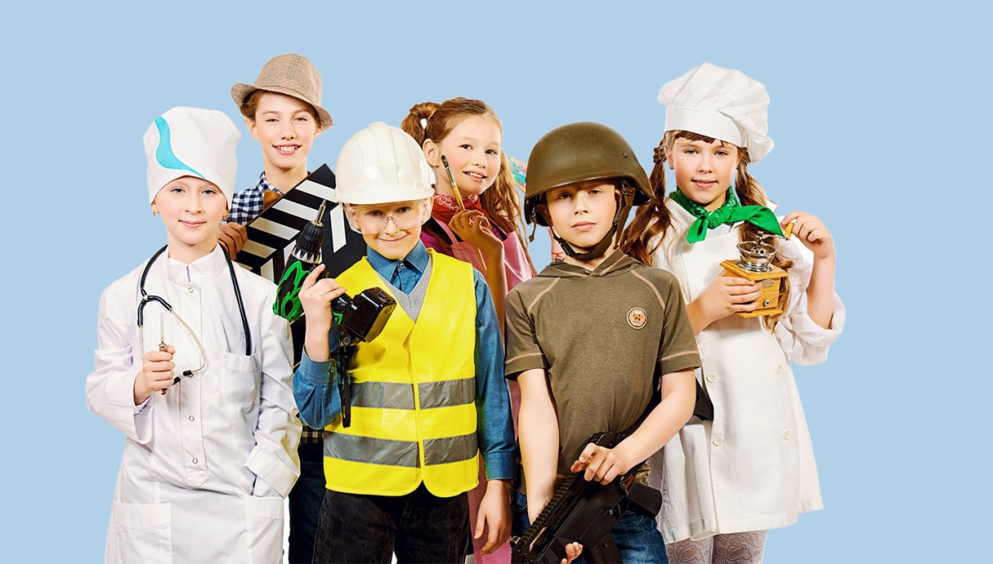

Подготовила воспитатель:
Лашина Елена Александровна

Ромоданово 2020

Картотека дидактических игр,
направленных на раннюю профориентацию дошкольников.

«Кто где работает?»
Цель: Уточнить представления детей о том, где работают люди разных профессий, как называется их рабочее место.
Воспитатель – в детском саду;
учитель – в школе;
врач – в больнице, поликлинике, детском саду, школе;
повар – в кухне, столовой, ресторане, кафе… и т.д.

Коммуникативная игра «Не пропусти то, что относится к профессии электрик».
Цель: Развитие способности к переключению внимания, расширение кругозора. Обогащение словарного запаса детей.
Ход: Дети встают в круг и внимательно слушают слова, которые произносит ведущий. Всякий раз, когда среди слов встречается название профессии, дети должны подпрыгивать на месте.
Варианты слов: лампа, ножницы, пассатижи, яблоко, ананас, фабрика, карандаш, тетрадь, бутерброд, учитель, провода, обруч, ложка, полянка, библиотека, мама, человек, каска, птица, река, очки, попугай, стул, огород, индикаторная отвертка, строитель, окно, изолента, милиционер, пожарный, скамья, ребёнок, монтажный пояс и т. д.

«Кто это знает и умеет?»
Цель: Расширять представления детей о том, какими знаниями и умениями должны обладать люди разных профессий.
Знает детские стихи, рассказывает сказки, играет и гуляет с детьми… воспитатель.
Играет на пианино, знает детские песни, учит петь, танцевать, играет с детьми в музыкальные игры… музыкальный руководитель.
Знает организм человека, может оказать первую медицинскую помощь, умеет распознавать и лечить болезни… врач и т. п.

«Угадай профессию».
Цель: Учить понимать назначение и функции предметов профессиональной деятельности.
Ход: Весы, прилавок, товар (Продавец) Каска, шланг, вода (Пожарный) Сцена, роль, костюм (Актер) Ножницы, ткань, швейная машинка (Швея) Плита, кастрюля, вкусное блюдо (Повар) Доска, мел, учебник (учитель) Маленькие дети, игры, прогулки (Воспитат) Болезнь, таблетки, белый халат (Врач) Ножницы, фен, модная причёска (Парикмахер) Корабль, море, штурвал (Моряк) Читальный зал, книги, читатель (Библиотекарь)

«Кто это делает?»
Цель: Упражнять детей в умении определять название профессии по названиям действий. Побуждать детей группировать предметы по их функциональному назначению.
1 вариант:
Подстригает, укладывает, моет, причесывает, сушит… парикмахер.
Замачивает, намыливает, стирает, стряхивает, сушит, гладит… прачка.
Фасует, взвешивает, отрезает, заворачивает, считает … продавец.
Чистит, моет, жарит, варит, стряпает, солит, пробует, кормит… повар
2 вариант:
Ход: Педагог раздает детям карточки с изображением представителей различных профессий. Затем он демонстрирует предметные картинки с изображением объекта их деятельности, при этом задавая вопросы: «Кто строит дома? »; «Кто шьет платья? »; «Кто продает молоко? » и т. д. Примеры ответов детей: «Строитель строит дома», «Портной шьет платья», «Продавец продает молоко».

«Мастерская по ремонту».
Цель: Закрепить умение сопоставлять в предмете часть и целое; научить устанавливать причинно-следственные связи между функцией, назначением и строением.
Ход: Воспитатель сначала предлагает детям рассмотреть изображённый на картинке предмет, а затем предлагает ребенку собрать такой же предмет, предварительно убрав одну из частей. После этого спрашивает, какой части не хватает, можно ли обойтись без неё и почему. Если ребенок ответил на вопросы, он доделывает предмет, установив на место недостающую часть.

«Назови мамину профессию»
Цель: Обогащение словарного запаса детей, развитие фонематического слуха.
Ход: Игра проводится с перекидыванием мяча.
Педагог напоминает детям, что есть мужские, женские и общие профессии. Затем детям объясняются условия игры: «Ребята, я буду бросать вам мяч и называть общие профессии так, как если бы это были названия профессий ваших пап или дедушек. А вы возвращаете мне мяч и называете такую же мамину профессию». Например, повар – повариха, певец – певица, учитель – учительница, актёр – актриса, художник – художница и т. п.

«Исправь ошибку»
Цель: Учить детей находить и исправлять ошибки в действиях людей различных профессий.
Повар лечит, а врач готовит.
Дворник продает, а продавец подметает.
Учитель подстригает, а парикмахер проверяет тетради.
Музыкальный руководитель стирает, а прачка поет с детьми песни…

«Логическое лото».
Цель: Закрепить название профессий; воспитывать интерес к труду.
Ход: Педагог раздаёт детям картинки с изображением людей различных профессий, а затем показывает им по очереди 4 карточки с символическим изображением растений, животных, людей, техники, задавая при этом вопрос: «Человек какой профессии с этим работает? Дети поднимают соответствующие картинки и отвечают: «Моя профессия – лётчик. Я работаю с техникой». «Моя профессия ветеринар. Я работаю с животными»

«Кому что нужно для работы?»
Цель: Расширять и уточнять представления детей о предметах окружающего мира (материалах, инструментах, оборудовании и т.п.), необходимых для работы людям разных профессий.
Учителю - указка, учебник, мел, доска…
Повару – кастрюля, сковорода, нож, овощерезка, электропечь…
Водителю – автомобиль, запасное колесо, бензин, инструменты…
Преподавателю изобразительной деятельности – кисти, мольберт, глина, краски... и т.д.

«Загадки».
Цель: Развитие речевой активности и творческого мышления.
Ход: Один ребёнок загадывает какую – либо профессию и описывает её, указывая, что делает представитель данной специальности, какую одежду носит, с кем работает и т. д. Остальные дети отгадывают, о чём идёт речь. Ребёнок, который отгадал название профессии, составляет следующий описательный рассказ.

«Хлопните в ладоши, если это надо для … (название профессии)»
Цель: упражнять в умении соотносить слова и словосочетания с определенной профессией человека.
Детям предлагается хлопнуть в ладоши, услышав слово или словосочетание, подходящее профессии, например:
врач: стрижка, простуда, весы, «Скорая помощь», швейная машинка, прием больных, модная прическа, стиральный порошок, белый халат, снегоуборочная машина и т.д.

«Кто больше назовет действий?» (с мячом)
Цель: Учить детей соотносить действия людей различных профессий.
Педагог называет какую-либо профессию и по очереди бросает мяч детям, которые называют, что делает человек этой профессии.

«Продолжи предложение»
Цель: Упражнять в умении заканчивать предложения, используя слова и словосочетания, соотносимые с определенной профессией человека.
Повар чистит… (рыбу, овощи, посуду…),
Прачка стирает …(полотенца, постельное белье, халаты…).
Воспитатель утром с детьми…(делает зарядку, завтракает, проводит занятия…)
Дворник зимой во дворе…(сгребает снег, расчищает участки, посыпает песком дорожки…) и т.д.

«Определи по предмету профессию».
Цель: Закрепить понимание назначения и функций предметов труда, умение группировать их по способу использования.
Ход: Дети по очереди достают из мешочка предметы (половник, вата, монеты, расчёска, краска, нитки, шприц и т. п., которые необходимы для той или иной профессиональной деятельности. Задача: по предмету назвать профессию, в которой он используется.

«Как предметы помогают человеку».
На одних карточках изображение предмета, на других изображение, которые показывают, для чего этот предмет нужен человеку. Нужно соединить эти карточки, найти пару.
- Волосы – фен
- Спящий человек - будильник
- Ночь – фонарь
- Чашка – электрический чайник
- Ковер – пылесос
- Письменный стол – настольная лампа
- Фотография – фотоаппарат
- Платье – швейная машинка

«Я начинаю предложение, а вы заканчиваете»
Цель: Закреплять представления детей о значении и результатах труда людей разных профессий.
Если бы не было учителей, то …
Если бы не было врачей, то …
Если бы не было дворников, то…
Если бы не было водителей, то … и т.д.

